江西财经职业学院2024单独招生考试
财经商贸大类专业职业技能测试练习平台使用说明

2024年3月17日，我校将开展2024年单独招生考试财经商贸大类专业技能测试，为方便相关考生备考，现开放线上练习系统，具体使用说明如下。
一、会计类、金融类、统计类、财政税务类专业练习系统
1、账号注册
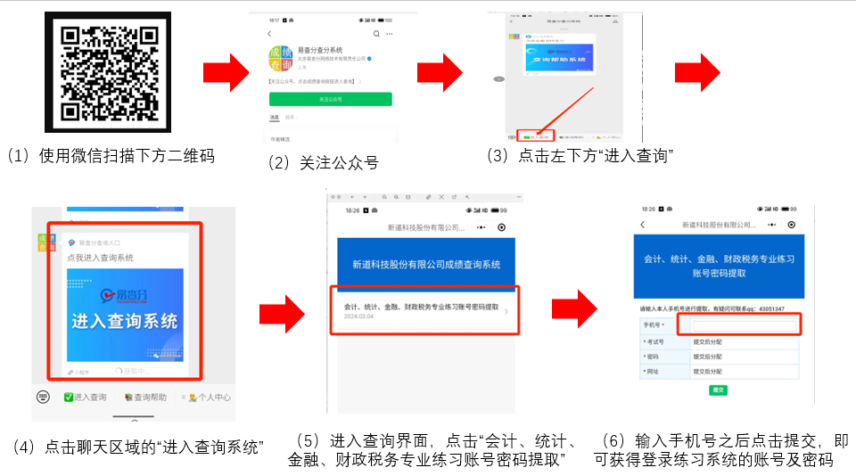
图1 账号注册流程
2、练习系统的使用
打开浏览器（推荐谷歌浏览器），输入练习系统服务器地址：http://8.140.244.97
使用注册好的账号密码登录练习平台即可进行对应专业类的练习。
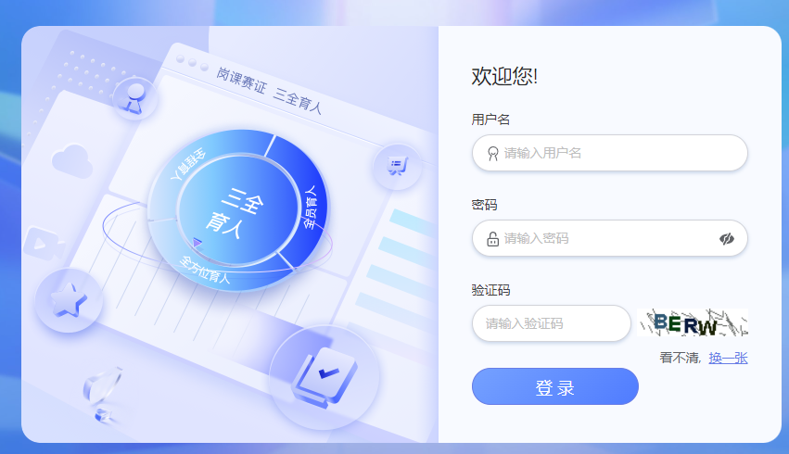
图2 系统登录界面
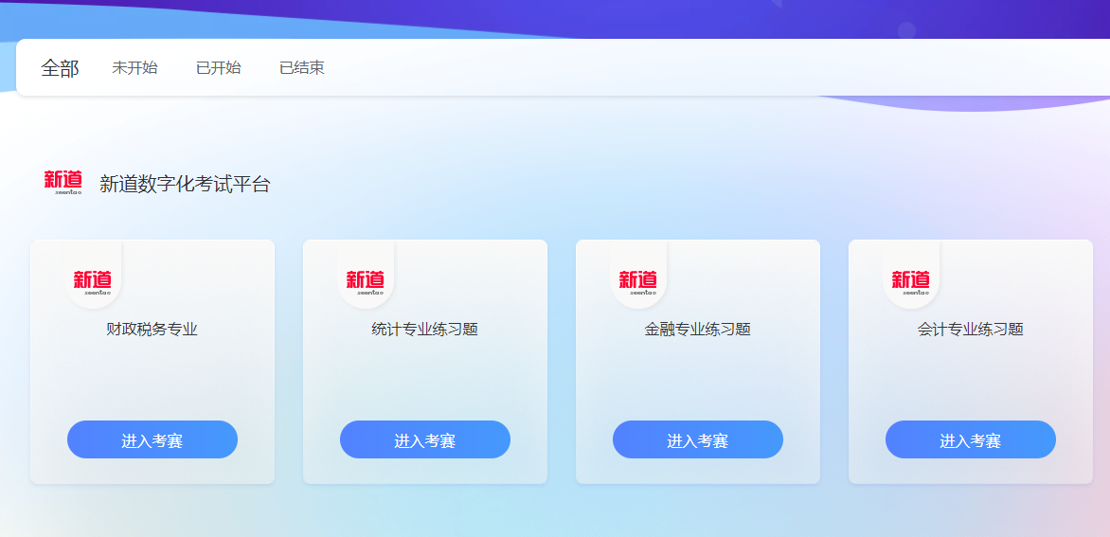
图3 系统登录后使用界面

二、电子商务类、经济贸易类、工商管理类、物流类专业练习系统
1、账号注册
登录练习系统网页进行账号注册https://tern.zuoyizuo.com/assessAdmin/html/examination.html
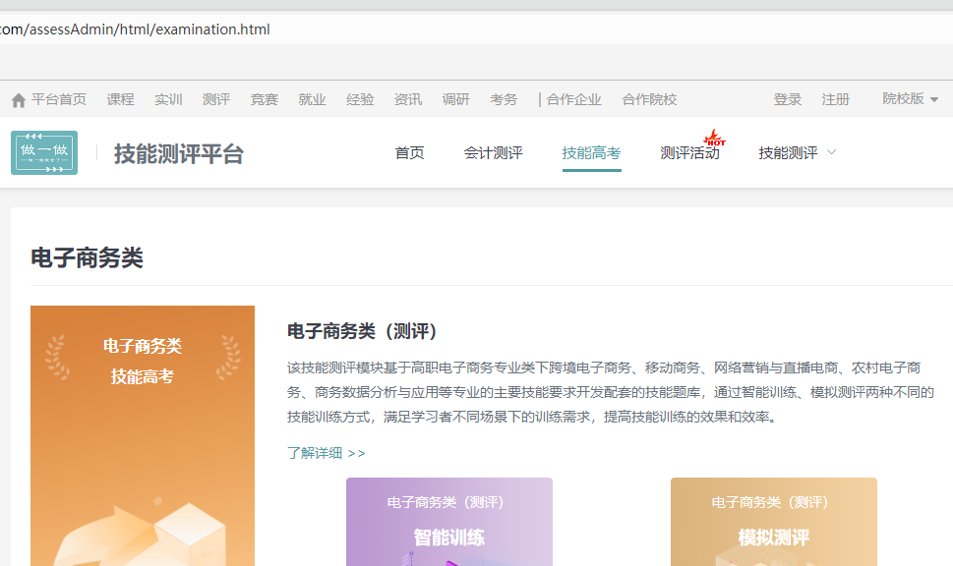
图4 练习系统注册界面
2、练习系统的使用
使用已注册账号进行登录，登录后点击上方【技能高考】，选择对应的专业类进行练习即可。
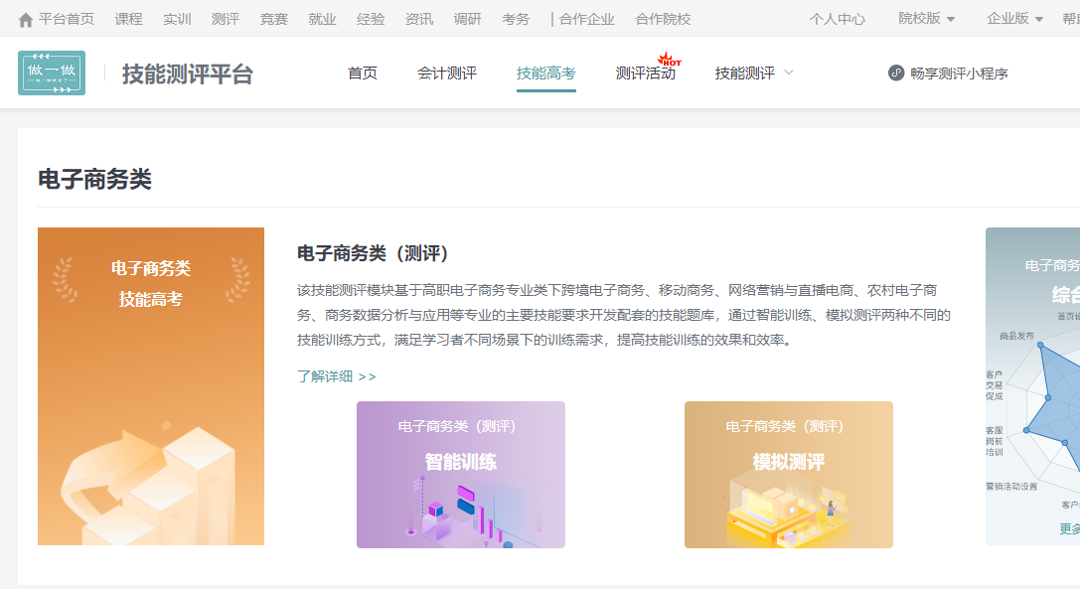
图5 练习系统登录后使用界面
三、其他说明
1.财经（商贸）专业技能测试主要考核学生财经商贸专业技能水平，考生根据第一志愿报考专业所属的专业类别，在指定的专业类别中参加技能测试，财经商贸专业类别包括《财政税务》《财务会计》《统计》《金融》《经济贸易》《电子商务》《工商管理》《物流》，错选专业类别作答则考试成绩无效，请考生提前对照高职高专专业目录了解专业类别情况。考试以机考方式呈现。
2.平台练习试题会陆续更新，考生可持续关注和练习。
3.测试平台练习试题供考生复习参考和了解考试题型，不具有明确的考试内容导向，请同时对照考试大纲复习备考。

